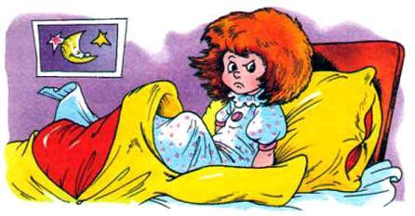Уложила мама свою дочку Машу спать. Погасила свет и ушла к соседке.Лежала Маша, лежала — никак сон не приходит. То ей жарко, то жёстко, то подушка высоко, то подушка низко. Рассердилась Маша — и ну кулаком подушку месить:— У, противная, жирная, душная!А потом давай ногами дрыгать. Одеяло на пол сбросила и говорит:— И ты убирайся, тяжёлое, кусачее!Простыню стянула:— Без тебя лучше, а то всё на пол съезжаешь.Слезла Маша с кровати, ногой топнула.— Надоела мне эта кровать! Спи да спи! Скучно! Сунула она ноги в тапки и, как была, в длинной ночной рубашке, потихоньку вышла из комнаты.Смотрит, дверь на крючок не заперта — сквозь узенькую щёлку лунный лучик на пол ложится. Постояла Маша, послушала… Тихо. Только в саду соловей поёт, а ему отзывается с пруда лягушка. Маша поёжилась и осторожно спустилась по ступенькам в сад.— Ах, как весело не спать! Ах, как весело не спать! — запрыгала она на одной ножке.Побежала Маша по дорожке, а из будки на неё собачка Тявка:— Р-р-гав! Кто идёт?— Это я, Маша.— Что ж ты не спишь? Поздно ведь.— Да у меня кровать плохая, неудобная… Я на неё обиделась. Вот и спать не иду.— Ну и правильно, — говорит Тявка. — Лучше всего спать в конуре. Ляжешь на подстилочку, свернёшься колечком, морду под хвост, — и такие тебе сны снятся! Ну-ка, полезай! Пока я дом стерегу, ты поспи.— Ой, как интересно! — обрадовалась Маша.Опустилась на коленки и влезла в конуру. Попробовала свернуться колечком, как Тявка делает, — не получается. Жёстко, тесно. Поворочалась Маша, поворочалась — неудобно колечком лежать. Тявка морду в будку сунула, а у неё в зубах старая кость.
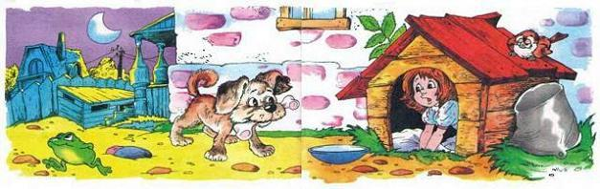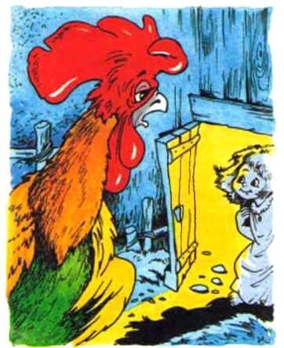
— На вот тебе косточку, — говорит, — с ней слаще спится.— Спасибо, Тявка, — сказала Маша и выползла из конуры. — Хороший у тебя домик, но только спать мне в нём не хочется.— Экая ты привередливая! — обиделась Тявка. — Никак тебе не угодишь.Влезла она в конуру, а Маша побежала в курятник — посмотреть, снесла курочка Ряба ей пёстренькое яичко или нет. Пробралась она через мокрые мальвы к сараю. Отодвинула щеколду и открыла дверь. Глядит, сидят куры на жёрдочке, нахохлились — спят. Только петушок не спит. Чуть Маша в щель голову просунула, как Петька встряхнулся, головой завертел.— Кто-кто-кто? — спрашивает.— Тише, тише, Петька, это я, Маша.— Тебе чего? — строго говорит Петька.— А я, Петь, пришла узнать, снесла курочка Ряба мне пёстрое яичко или ещё нет?— Ишь ты какая ско-ко-ко-рая! — рассердился Петух. — Каждый день только белые яички несутся. А пёстренькие редко получаются. Иди-ка ты лучше спать.— Да я не могу.— Почему?— Я на свою кровать обиделась. Неудобная она. Никак не уснёшь на ней.— Да-а, то ли дело на жёрдочке! — согласился Петух. — Потеснее друг к дружке прижмёшься, перья распустишь, глаза закроешь — и спишь себе до утра. Хорошо! Полезай к нам!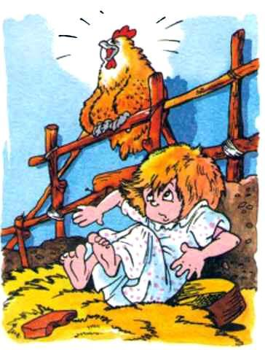Кое-как влезла Маша на жёрдочку, ножки поджала, голову в плечи втянула — сидит. С одного бока её курочка греет, с другого — петушок. И вправду хорошо — тепло. Задремала Маша да с жёрдочки и свалилась. Хорошо, что на полу в курятнике была солома постелена, не очень Маша ушиблась.— Эх, ты, — засмеялись куры, — крепче держаться надо!Выскочила Маша из курятника — да бегом. Села она на крыльце. На луну смотрит, а спать не идёт. Вдруг мимо неё какая-то птица пролетела, а потом — хлоп! — и ей на колени села. Смотрит Маша, а это какая-то чудная птица, на мышку похожа, только у неё нет хвоста, а зато есть мягкие чёрные крылья.— Здравствуйте, — говорит Маша. — А вы кто?— Я Летучая Мышь. Я днём сплю у вас на чердаке, а ночью летаю. А почему ты не спишь?— У меня кровать неудобная. Лежишь, лежишь, никак не можешь уснуть.— Да, я тебе очень сочувствую, — вздохнула Мышь. — Лёжа спать плохо, да ещё на кровати. Хочешь, я тебе помогу?— Хочу! — обрадовалась Маша.— Тогда следуй за мной на чердак.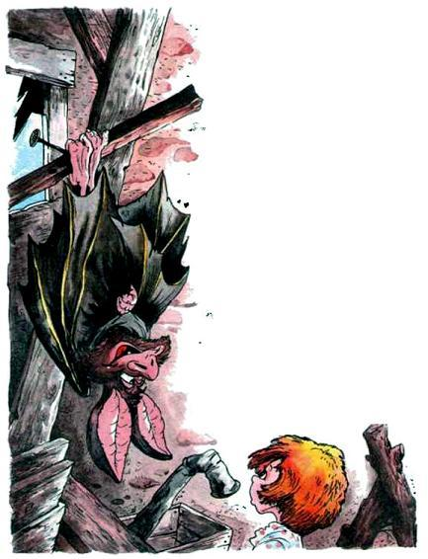Мышь плавно взмахнула крыльями и полетела в слуховое окно. А Маша полезла на чердак по шершавой деревянной лестнице. На чердаке в тёмном углу качалась паутина, из окна тянуло холодом.— Вот моя спальня, — сказала Летучая Мышь и подняла мордочку вверх. — Признаюсь, я ужасная соня, так люблю поспать!— А где же ваша кроватка? — спросила Маша.— В том-то и дело, — засмеялась Летучая Мышь, — что я обхожусь без всякой кроватки. Ах, какие чудесные сны снятся мне! Стоит только взобраться под самый потолок, уцепиться лапками вон за тот гвоздик и повиснуть там вниз головой. Всё снится вверх ногами. Ну что же ты стоишь? Полезай ко мне наверх, я уступаю тебе свой любимый гвоздик!Маша вспомнила, как она свалилась в курятнике с жёрдочки, и потёрла ушибленную коленку.«Как я буду там спать? — подумала она. — Вниз головой? Я же свалюсь! И как-то здесь неуютно…»В слуховое окно в последний раз заглянула луна и спряталась за тучу. Стало совсем темно.Маша поёжилась.— Ну, где же ты? — позвала её Летучая Мышь сонным голосом. — Я уже засыпаю!Маша ничего не ответила и стала потихоньку спускаться по шаткой лестнице вниз. Через щель в заборе она вылезла из сада и спустилась к пруду. Лягушки от страха квакать перестали и — бултых, бултых! — в воду. Старая Цапля от испуга взмахнула крыльями.— Кого это там принесло? — проворчала Цапля и покрутила длинным носом, но потом увидела девочку и успокоилась. — Чего бродишь, лягушек моих пугаешь?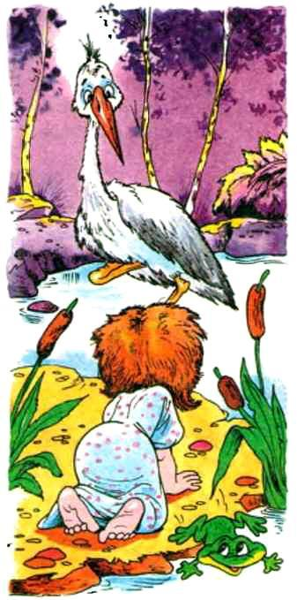— Мне спать не хочется.— Хе-хе-хе! — простуженно закашлялась Цапля. — Я-то думала, что мне одной, старухе, не спится — ревматизм от сырости. А у тебя какая печаль?— Да никакая, — замялась Маша, — просто скучно каждый вечер спать ложиться.— Верно, скучно, по себе знаю… Такты это… полезай-ка сюда ко мне в камыши, будем дружить. Я тебя малосольным лягушонком угощу, а потом рядышком в тине на одной ноге стоять будем. Я тебя крылышком прикрою.А у Маши подол рубашки в росе намок, ноги озябли.— Я лягушек боюсь, — захныкала она, — и вода мокрая!.. Не буду спать в твоём доме!— У, ты, рёва! — рассердилась Цапля. — Уходи-ка ты, и поскорей! Мне сырости и без тебя хватает.Отвернулась Маша.«До чего же мокро и холодно спать в лягушачьем пруду, — думает она. — Сейчас бы в постельку, под тёплое одеяло… И никакое оно не кусачее, а очень даже хорошее. И подушка мягкая».Идёт Маша домой. Пробралась на цыпочках в свою спальню. Подняла с пола одеяло и простынку, потом положила на место подушку и залезла в свою мягкую постельку.
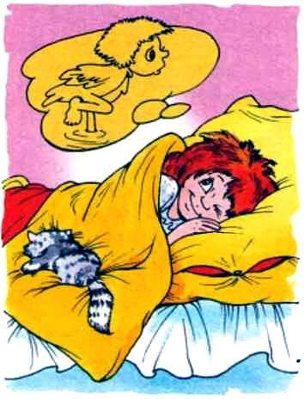
Зевнула и сказала:— А всё-таки ни у кого на свете нет постельки лучше, чем у меня!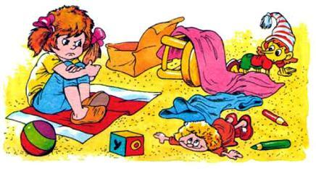Разбросала Маша игрушки, расшвыряла свою одежду, цветные карандаши по полу раскатала. Шагу ступить некуда — такой кавардак устроила.— Убирай! — сказала мама. — Пока всё не уберёшь, из комнаты не выйдешь! — Строго так сказала и дверь закрыла.— Не хочу, не умею! — заплакала Маша. Уселась в уголке на коврик, обняла коленки. — Пускай мама сама убирает.Только она так подумала, как вдруг прилетела большая Ворона и села на подоконник. Покрутила чёрной головой, крылья поудобней сложила и говорит:— Девочка, девочка, что ты плачешь?— Мне обидно. Меня мама наказала. Я убираться в комнате не хочу. А ещё мама говорит: «Пока всё не уберёшь — из комнаты не выйдешь. У тебя не комната, а воронье гнездо».— Ты воронье гнездо-то хоть раз видела? Да у тебя красота-чистота! Хочешь посмотреть, как я живу?— Хочу! — обрадовалась Маша. — Как интересно!Ворона растопырила крылья и подставила спину.— А как же мама? Она же не разрешит!— А она не узнает. Я во-о-он на той сосне живу — отсюда видно. Мы слетаем туда и обратно! Вжик-вжик!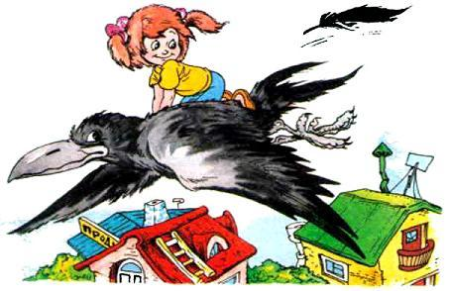Маша села на Ворону, и они полетели вверх, прямо на сосну, на самую верхушку. Ох, как туг темно от густых колючих веток! Пахнет хвоей и смолой.Гнездо было криво-косо прилеплено к стволу. То ли вход, толи тёмная яма… Машу толкнула в спину когтистая воронья лапа, и она, споткнувшись, упала в кучутряпья и щепок.Из гнезда высунулась большая клювастая голова другой такой же, только старой, седой птицы.— Принесла? — раздался хриплый голос.— А то! — захохотала Ворона.— Принесла! Принесла! — запрыгали и заорали от радости воронята.«Какие же они все чёрные и взъерошенные», — удивилась Маша.— Начнёшь с уборки! — сказала Ворона-мать. — Вот тебе тряпка и веник. Чтоб было чисто!— Я не умею! Не хочу! Не буду! — отвернулась Маша. — Отпустите меня домой к маме!Но воронята окружили её и заплясали в весёлом хороводе: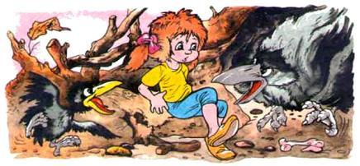— Не отпустим! Не отпустим!А Ворона-мамаша посмотрела на девочку круглыми злыми глазами и тукнула её клювом в макушку.— Берись за дело! Ато видишь, какой у меня клюв? То-то!Маша выглянула из гнезда. Высоко-то как! Не слезть.Её дом внизу был не больше коробки от торта. И мама — маленькая-маленькая, просто куколка, в своём окошечке.— Мама-а-а-а-а! — изо всех сил крикнула Маша. — Я здеe-e-cь!Но сосна качалась, шумела ветками, и мама ничего не услышала.А воронята орали, кружась вокруг неё:— Новая няня! Новая няня!— Да, ты теперь наша новая няня, — сказала Ворона-мамаша, — будешь нянчить моих малышей. Завтрак, обед и ужин — бесплатно. Доедай за моими детками сколько захочешь. И спи тоже вместе с ними, вот здесь, — она подтолкнула Машу к кривому дивану. Продавленный матрац заскрипел и заныл под ней.Воронята так и запрыгали в каких-то стоптанных тапках прямо по подушкам.— Ура! Ура! Мы будем вместе спать!— Тише, тише, — радостно обнимала их мамаша, — новая няня будет вам рассказывать сказки по ночам. Старайся! — строго сказала она Маше. — Чтобы мне не приходилось тукать тебя клювом.Деваться некуда. Маша взяла веник и принялась сгребать мусор в кучу.— Как не стыдно вам всё бросать, поросята этакие! — говорила она птенцам. А те покатывались со смеху:— А мы хотим — и будем! А мы хотим — и будем! Ха-ха!«Как бы отсюда выбраться», — думала Маша, разглядывая гнездо. Из всех щелей свешивалась сухая трава, торчал мох. В углу деловито плёл паутину Паучок. Он быстро работал лапками. И ловко же у него получалось — такое кружево сплёл!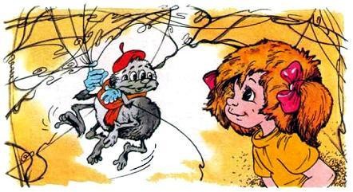— Добрый вечер! Как красиво… — вежливо начала разговор Маша. — А я вот не умею ничего делать, — пожаловалась она. — Вот мама может всё, за что ни возьмётся.— А ты не тяни время: берись и делай. Раз не получится, другой не выйдет, а там — глядишь и научишься. Я вот тоже сначала не умел. У меня ниточки всё рвались да пугались. А я терпеливо всё распускал и начинал снова. И теперь мои кружева развешены по всему лесу в каждой норе и в каждом гнезде. Вот и ты делай своё дело потихоньку, а я тебе постараюсь помочь.Паучок вылез из вороньего гнезда и на длинной паутинке стал спускаться вниз. Ветер подхватил его, и Маша увидела, как он, качаясь из стороны в сторону, исчез в гуще сплетённых веток.Солнышко осветило лес. На паутинных сетках вспыхнули бусинки росы.— Ах! Как хорошо, какое чудо! — Маша высунулась из гнезда по пояс. Но Ворона-мамаша больно тукнула её в макушку.— Вот тебе! Сказано: сидеть тихо! И не думай удрать, — не получится. Иди, мой посуду.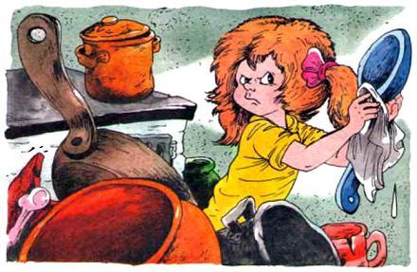Кухня у ворон была маленькая, тёмная и закопчённая. Сразу видно, что покушать они любили. Большие сковороды и жирные котлы надо было отмыть, отскрести и расставить на полках.— Ну и неряхи! — возмущалась Маша, засучивая рукава. Она старалась всё делать, как мама, и у неё потихоньку, полегоньку начало получаться. Банки с маринованными огурцами, помидорами и вареньем она чисто-чисто протёрла тряпочкой. На полки постелила белые салфетки. Заблестел медный чайник, засверкали чашки и тарелки.Старая Ворона-бабка, скрючившись, сидела в углу. Сквозь круглые очки она смотрела за девчонкой, чтоб та не ленилась.— Хорошая попалась работница! — кивала она носатой головой и возила стоптанными тапками под стулом, стараясь не мешать Маше мыть пол. А воронята в это время играли в прятки и из шкафа кричали:— Палы-выры! Чур-чура, я иду со двора!А когда это им надоело, они начали играть в конкурс красоты и показ мод. Воронята наряжались в мамашины юбки, платья и бабкины шали и, как манекенщицы, ходили туда-сюда по дивану и по столу, вертя хвостиками.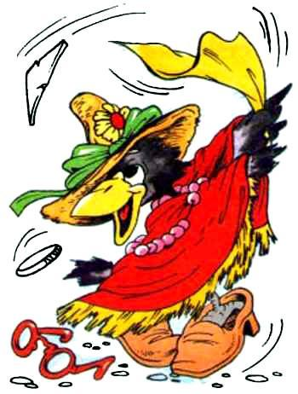— Куртки какие-то, штаны, носки! — разгребала кучи вещей Маша. — И всё валяется как попало, противно же! Стыдно! — упрекала она воронят. А они и не думали помогать и пели:— А мы не умеем! А мы не умеем! Не хотим, не будем! Не хотим, не будем!Как же Маша устала от их крика, возни и беспорядка! Паучок всё не возвращался, и она подумала с тревогой: «Как он мне поможет?Мама дома волнуется, наверно! Уже вечер, солнышко садится».— Сказку! Сказку! — кричали воронята.— Я не умею, я не знаю сказок для воронят.— Расскажи! Сама придумай! — не унимались они.И Маша начала:— Уложила мама свою дочку Машу спать. Погасила свет и ушла к соседке…В это время появился Паучок, за ним влетела Летучая Мышь и села рядом с Машей.— Вот эта девочка, — сказал Паучок. — Она хорошая, помоги ей.— Да мы ж знакомы! — сказала Летучая Мышь. — Ты же у меня в гостях была, на чердаке, помнишь?— Ой! — обрадовалась Маша. — Я вас сразу узнала!Но тут воронята заорали:— Кто это? Мы боимся!Летучая Мышь выпорхнула из гнезда и скрылась в темноте. «Всё пропало», — подумала в отчаянии Маша, когда обе вороны — мамаша и бабка — сунули носы к воронятам:— Чего разорались, спите!— Никого здесь нет, — поспешно крикнула Маша и стала продолжать сказку. Чтобы воронята уснули поскорей, она гладила их взъерошенные макушки, а сама думала: «А что если мне придётся здесь жить всегда?»Уже и месяц взошёл, а Мышки всё не было.— Воронятки мои,Вы ребятки мои,— пела она.— Баю-баюшки, баю,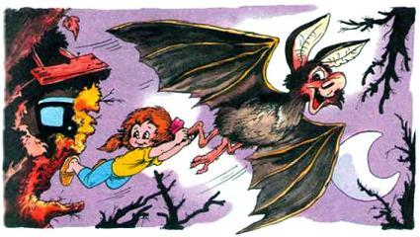Не ложися на краю.— Ну вот, а говорила: Не умею, не умею! — услышала она тихий голос Паучка. — Сама-то не усни смотри! Будь наготове!Маша потихоньку укрыла воронят потеплее и осторожно сползла с дивана:— Спасибо тебе, Паучок! Я всем расскажу, какой ты добрый!И тут показалась ушастая голова Летучей Мыши:— Маша, где ты? — прошептала Мышка. — Иди сюда!Маша тихо, на цыпочках прокралась по узенькому, заставленному корзинами и мешками коридорчику. Вороны — бабка и мать — смотрели телевизор на кухне и ничего не слышали.— Держись за мои лапки! — пискнула ей Летучая Мышь.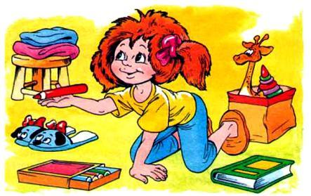Уцепившись изо всех сил, Маша прыгнула в темноту.— Полетели-и-и-и-и! — она зажмурилась, только ветер свистел в ушах. Как на качелях: у-у-у-х!Вот и окно.— Спасибо тебе, дорогая Мышка! — Маша погладила её по мягкой спинке. — Я бы без тебя пропала!Сделав прощальный вираж над домом, Мышка крикнула:— До свиданья! — и пропала в темноте.А Маша спрыгнула с подоконника в комнату.Теперь за дело. Надо скорее всё убрать.Когда щёлкнул в двери замок, и мама вошла в комнату, Маша вылезала из-под стола с последним карандашом в кулаке.— Вот и умница, давно бы так.Маша бросилась ей на шею:— Мамочка! Я теперь всегда, всегда буду всё делать сама!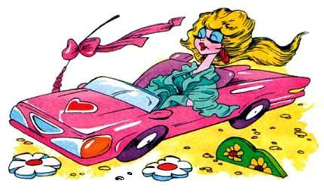Подарили Маше на день рождения куклу Барбару. В розовом бальном платье, глазки голубые, волосы золотые кудрями по спине так и вьются. А в придачу — кукольный дом в три комнаты, а позади домика — гараж. Нажимаешь на кнопочку — дверь уезжает вбок и длинная чёрная машинка выкатывается, готовая ехать куда угодно. Руль, кресла, — всё-всё настоящее, только маленькое.А в домике — кроватка, диванчик, стулья, столики! Ванная комнатка с настоящим душем и зеркалом. А какой гардероб с приданым! Тут и платьица, и юбочки, и купальники, и свадебный наряд!— Ой, красота! — обрадовалась Маша. Уж и не знает, где это всё поставить. — Это ж сколько места надо! И куда теперь я всех старых своих дену? Мишка уже лысый, шёрстка свалялась. А у Кота Котофеича уши отрываются, вон, нитки видны. А уж кукла Катька совсем никуда не годится: волосы спутанные, платье мятое.— Да брось ты их, — засмеялась Барбара, — таких и на улицу стыдно вынести, засмеют!Недолго думая, сгребла Маша все свои старые игрушки в кучу и сунула под кровать. А кукольный домик поставила на стол у окна.Маша в комнатках у Барбары всё по местам расставила. Всё ей нравится: и крошечные чашечки, и рюмочки, вилочки, ножички, — чудо какое-то! В бутылочках настоящее вино светится: красное и золотистое.Барбара целый день перед зеркалом вертится: то одно платье наденет, то другое. Маша её и умывает, и причёсывает, и кормит, и на машинке катает… Незаметно день прошёл. Мама уж который раз кричала ей с кухни:— Спать пора!А Маша в ответ только:— Сейчас, сейчас! Ещё немножко!Но вот Барбара улеглась в свою кружевную постельку.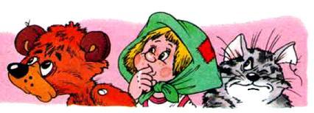— Спокойной ночи, моя куколка!— Бай-бай! — зевнула Барбара, и дверка в домике закрылась.Всё в доме стихло. Маша лежала и смотрела на свой домик. Она и думать забыла про куклу Катьку Мишку Зайку и Кота Котофеича. Бедняги вздыхали и охали под кроватью. Обидно им, да и на голом полу жёстко, холодно. Поплакали они, поплакали, потом нашли меховые мамины тапки и улеглись в обнимку на коврике.Пришла мама, укрыла Машу потеплее, потрогала лоб — горячий! Ай-яй-яй! Она поставила Маше градусник.В комнате было жарко — мама открыла форточку и потихоньку вышла.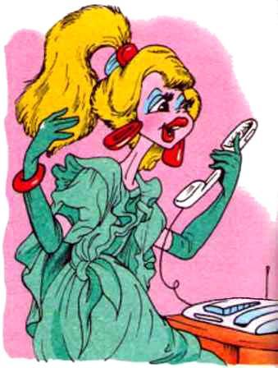В это время в домике у Барбары зазвонил белый телефончик. Потом там что-то зашевелилось, упало, и пробежали быстро маленькие ножки, — топ-топ-топ. «Это Барбара встала, — догадалась Маша. — Вот чудеса! Надо не спать! А всё подсмотреть, что будет дальше».— Алло! Алло! Привет! — кричала Барбара в трубку. — Меня подарили какой-то глупой девчонке. Она сковородку повесила на стенку в ванной, а меня спать уложила в бальном платье! — и Барбара расхохоталась. — А вы там как? Не соскучились ещё? А то — приезжайте в гости! Устроим вечеринку!Маша слушала, засыпая, и огорчалась:— Надо же, я — глупая. Весь день мне улыбалась, а теперь ябедничает.Только Маша заснула, и ей начал сниться сон, как вдруг:— Маша! Маша! Да проснись ты! Ко мне гости едут. Скорей причеши меня, да нарежь бутерброды с колбаской и с сыром. Ну, долго ты будешь лежать?И тут из-под кровати вылезла кукла Катька, а за ней: Мишка, Зайка и Кот Котофеич.— Чего кричишь! Не видишь разве, наша Маша заболела, её будить нельзя! — строго сказала Катька.— А ты кто такая, что мне указываешь?— Я кукла Катька, а это мои друзья. Нас подарили Маше уже давным-давно, когда ей только годик исполнился.— Мы теперь под кроватью живём, — сказал Мишка с достоинством.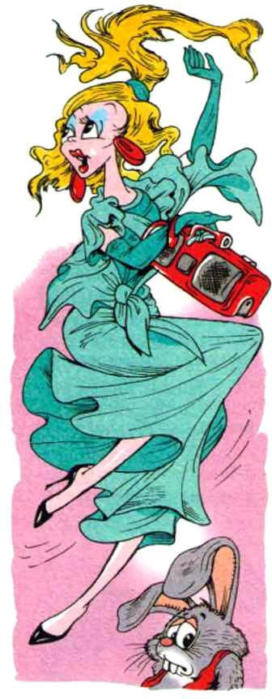— Ничего, привыкнем, — выглянул из-за его спины Зайка.— В тесноте, да не в обиде, — добавил Кот Котофеич, преобняв друзей.— А я — Барбара. Я королева красоты. Видите, какое у меня красивое платье? А это мой дом, а в гараже — моя машина.— Очень приятно, — вежливо сказал Мишка. — А наш грузовик во дворе, возле Тявкиной конуры. Мы завтра собирались на рыбалку все вместе ехать. Поедешь с нами?— Что? Рыбалка? Фи… Мне это не интересно. Давайте лучше поиграем в показ мод. У меня есть магнитофон, сейчас как заведём весёлую музыку!— Нет, лучше в салочки, — сказал Зайка.Но Катька приложила пальчик к губам:— Тише! Какая музыка, шуметь нельзя! Вот поправится Маша, тогда и в прятки, и в салочки, — во что угодно.— Тогда давайте потихоньку в больницу играть. Чур, я буду врачом, — предложил Мишка. — Катька — медсестрой, Кот Котофеич и Зайка будут санитарами, а ты, Барбара, будешь больная. Мы тебя будем лечить: мазать зелёнкой, забинтовывать, делать компресс и клизму!— Ура-а-а! Давайте! — запрыгали все от радости.— Сами вы больные. Ишь, чего захотели! Ко мне друзья едут, а я их встречаю: здрассте! Вся в зелёнке.— Наоборот, класс! Сразу после больницы будем играть в баню и в прачечную! — воскликнула радостно Катька.— Точно! Чур, я банщик! — крикнул Мишка.— Будем купаться, стирать бельё, потом сушить, гладить, — наперебой кричали Зайка и Кот Котофеич.— Как раз у тебя и ванна есть, и утюжок, — по-хозяйски заглядывала в домик кукла Катька. — Настоящая игра начнётся! Мы с Машей так всегда играем.
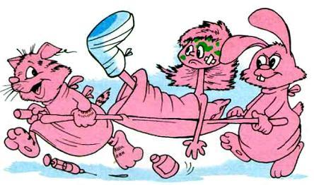
— Ну уж нет! Ишь чего! В ванну я вас не пущу и утюг не дам, — отвернулась Барбара.— Тогда давайте играть в свадьбу. Ты, Барбара, будешь невеста.— А жених кто? — Барбара с недоумением обвела глазами команду претендентов.— Могу я, — сказал Мишка. — Зайка тоже годится. А Кот Котофеич пусть женится на кукле Катьке. Венчаться поедем на твоей машинке.— Вот здорово! — обрадовались все, но Барбара надулась:— Ну уж нет. Во-первых, у меня уже есть жених. Его зовут Дэн. Мы с ним ещё в магазине познакомились, на одной полке стояли, а во-вторых, в моей машинке вам не уместиться. Вы все толстые и косооапые. Мне с вами скучно. — У меня к вам встречное предложение. Вы все будете моими слугами. Мишка — шофёр, Заяц — дворник, Кот — сторож, а ты, Катька, марш на кухню мыть посуду.— А в чём смысл игры-то? Ты-то что будешь делать? — спросил Кот-Котофеич.— В этом-то всё и дело, что я — это не вы! Я буду Барбара!И тут в дверь позвонили, послышались голоса и шаги в прихожей. Барбара скрылась в своём домике, а вся компания, толкаясь, кинулась под кровать. Им было всё видно: к Маше приехал врач — дяденька в очках, в белом халате, с чемоданчиком. От любопытства они вылезли чуть ли не на середину комнаты. Мама увидела их, быстренько подняла и сунула к Маше под одеяло.Уходя, врач сказал:— Горчичники — обязательно. А главное — лежать в постели, принимать всё, что я прописал, и побольше чаю с мёдом и малиной.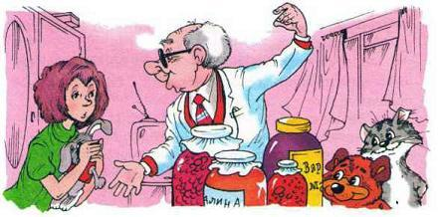— Не хочу горчичники! Они жгутся! Не буду микстуру пить, она противная! — заплакала Маша.— А мы сначала лекарство Барбаре дадим. Где она?И мама открыла дверцу кукольного домика. Но Барбары там не оказалось. Она, как услышала этот разговор, сразу спряталась. Зато Зайка, Мишка, Кот Котофеич и конечно же Катька дружно закричали:— Нам! Нам горчичники! И микстуру, и таблетки тоже!Обрадовалась мама:— Вот молодцы, ложитесь рядышком. Будем лечиться вместе. Маше микстуру — раз ложку! — и всем тоже. Маше два горчичника на спинку — и всем: Мишке на животик, Зайке, Коту и Катьке — два. Лежите, терпите, скоро приду — сказала мама и пошла на кухню чай заваривать.Маша терпела горчичники из последних сил, чтоб не заплакать.Барбара выглянула из окошечка:— Как ты думаешь, мне больше идёт белое платье или красное?— Красное, красное, — стараясь улыбнуться, сказала Маша. — Иди сюда, на подушку, побудь со мной. Знаешь, как мне больно!— Я же помну платье, — возмущённо захлопала ресницами Барбара. И снова спряталась.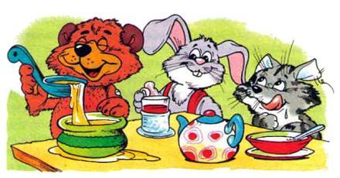Маша заплакала от обиды, а мама подумала, что от горчичников и прибежала скорее их снимать. Одна Катька всё понимала:— Не плачь, Маша. Зато мы тебя любим.Обняла Маша свою Катьку, и Зайку, и Мишку тоже, и Кота Котофеича. И стали они пить чай. Мишка ел мёд большой ложкой, а Кот Котофеич вымазал вареньем усы и всё время облизывался.«Какие они все смешные, — думала Маша. — И совсем они нестарые, а очень даже хорошие. Вот встану завтра, пришью Мишке ухо, а Зайке сошью штанишки. Куклу Катьку надо только отмыть, причесать да в новое платьице нарядить».Когда напились чаю, мама сказала:— А теперь — спать! — и ушла, погасив свет.Вот тут-то всё и началось. В открытую форточку влетел вертолёт, игрушечный, но совсем как настоящий. Он сделал круг по комнате и сел точно на середину стола перед домиком. Мотор выключился, и по трапу сбежала к Барбаре её подружка Нэлли, такая же красотка, только с чёрными волосами. Они так и бросились друг к другу в объятья.— Хорошо выглядишь!— Ой, нет, ты лучше!— Ты просто звезда!— А ты супер!Из вертолёта выпрыгнул красавчик-спортсмен. Кепочка, очки, белые брючки, — всё такое модное!— Дэн! — завизжала Барбара и повисла у него на шее.Гости вошли в домик к Барбаре, и там начались танцы под грохот барабанов и вой гитар.Когда они устали отплясывать, Барбара предложила гостям покататься на машинке. Дэн сел за руль, а подружки разместились сзади. Машина рванулась и помчалась по столу со страшной скоростью. Нэлли и Барбара визжали на виражах и громко хохотали.«Бессовестные! — наблюдая за ними, думала Катька. — Как они могут так себя вести, тем более, что Маша болеет. И совсем у них не интересно. Подумаешь! Орут и скачут, а игры-то никакой и нет. Совсем не весело».Луна уже спряталась за дерево, когда гости стали прощаться с Барбарой.— Бедная я, бедная, — стонала Барбара, обнимая свою подружку, — я не вынесу здесь и недели с этой деревенщиной. Такая скука в этом захолустье. Я умру с тоски без вас.— Мы тебя спасём, — решительно сказал Дэн. — Садись в вертолёт.— А как же мои платья, мои зеркала и всё-всё? Как же мой домик и моя машина?— Да брось всё, у нас в магазине этого добра полно, — подсаживая её в кабину, сказал Дэн.Винт завертелся, вертолёт поднялся и вылетел в открытую форточку.Маше стало лучше. Уже рассветало, розовело небо, и кукла Катька вздохнула с облегчением.А на третий день с утра пораньше Мишка уже сигналил во дворе, сидя за рулём своего деревянного грузовичка.
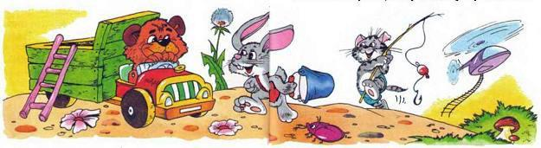
— Эй! Скорей все в кузов! Поехали в лес за земляникой!Зайка и Кот Котофеич залезли в машину, а Маша взяла Катьку в новом платье на ручки и побежала с друзьями в лес.О том, как Маша поссорилась со своей Катькой, вскоре все позабыли. И теперь и вспомнить-то никто не вспомнит, как там звали эту воображалу-сплетницу… ну как её там?..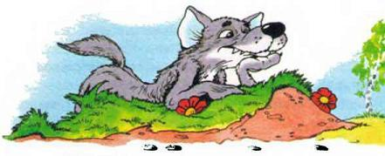Досталось как-то Зайцу от Волка. Уж так он его трепал, так трепал, что только клочки в стороны летели. Едва удрал.Примчался домой чуть живой, забился в угол, сидит и плачет:— И что я за разнесчастный такой: кто захочет — тот и обидит! Вчера Лиса чуть не съела, сегодня — Волк… Вот был бы я львом! Сунулись бы ко мне!? Не очень-то. Я бы как рявкнул, лапой бы как трахнул — сразу бы все разбежались.Размечтался Заяц, плакать перестал, лапкой утёр мордочку:«А что? Чего это я? — думает. — Чего мне терять-то? Так и жизнь вся пройдёт. Решил стать львом — надо своего добиваться».Заяц перестал бриться и стричься. Вскоре у него выросла большая львиная грива.— Совсем, как у льва! — И довольно оглядывая себя в зеркало, потирал он лапы. — Вот только уши торчат… не солидно как-то.— Это мы сейчас поправим! — подоспела Зайчиха. — Закрутим их трубочкой и завяжем верёвочкой.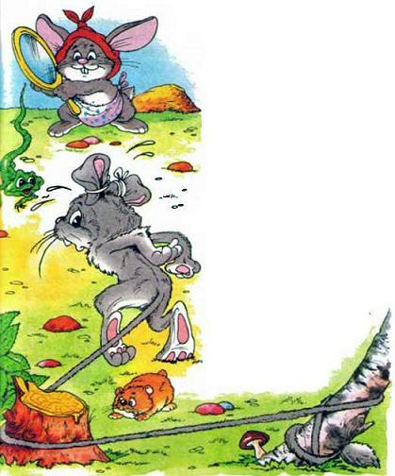Не успел Заяц ахнуть, как у него уже были маленькие, аккуратные львиные уши.— А хвост!? Что будем делать с хвостом? — Заяц ощупывал свой задик с помпончиком.— Хвост будем вытягивать… — решительно сказала Зайчиха.Они помчались на опушку леса, где росла старая берёза с расщеплённым стволом. Оттянув щепку, Заяц сунул под неё свой хвостик. Хвостик прищемился. Сильно упираясь лапами в землю, Заяц пошёл, пошёл, пошёл вокруг ствола… Хвост начал медленно вытягиваться. И когда Заяц вынул его из расщелины, он был точь-в-точь, как у льва, и даже с такой же как у него бомбошкой на самом кончике. Помотал Заяц хвостом туда-сюда, туда-сюда и остался доволен.— Теперь нужно научиться ходить по-львиному — так небрежно и уверенно ставить лапы! Потом надо научиться лежать и смотреть, как садится солнце. Это величественно, — сказала Зайчиха.— Да-а-а! — ныл Заяц. — Тебе хорошо говорить. А мне мучайся!— Аты не мучайся! Только тогда не плачь и не жалуйся. Оставайся Зайцем и живи, как жил! — сказала Зайчиха и убежала за капустой.Повздыхал Заяц, да снова за дело принялся. Стал он отрабатывать львиную походку. Выступать с достоинством, как это делают львы, оказалось значительно труднее, чем прыгать по-заячьи. Задние ноги длиннее передних — заплетаются. Но ничего — уже к вечеру Заяц уверенно шагал по тропинке и пробовал голос: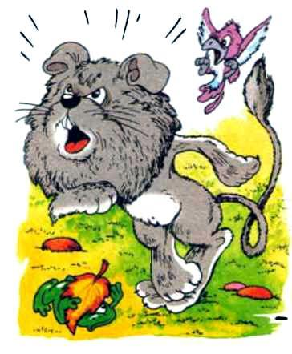— М-м-а, м-м-м-о, м-м-э-э! Ужас какой-то! — жаловался он Зайчихе. — Какой там рык, когда я с детства букву «Р» не выговариваю.— Ничего! Ничего-о! Трудись! — подбадривала его Зайчиха. — Идёт, идёт дело. Главное — не отступай!Через неделю Заяц расхаживал по лесу и его рёв распугивал мелких птичек и ёжиков. А чтобы было громче, Заяц рычал в сторону оврага, и тогда ужасный рык раскатывался по окрестностям.— Лев! Лев! Спасайся, кто может! — разбегались по своим норам звери.А Заяц уже пел:Я храбр! Я смел! Страха я не знаю!Все боятся меня. Все трепещут кругом!Пошли слухи, что лев какой-то в лесу объявился. Волки на всякий случай убрались подальше в глухие леса. Что за лев? Кто его знает! Как бы не вышло чего.— Ой, горжусь тобой, ой, восхищаюсь, — пела ему в уши Зайчиха, расчёсывая гриву.— Да пошла ты! — ответил ей Заяц как-то раз. — Надоела! Тоска! Скучно мне в этом захолустье. Не с кем словом перекинуться. Зайцы разбежались. Лисы мне вслед хихикают. Не с лягушками же водиться! Поеду-ка я в Африку!Набил Заяц рюкзак морковкой, которую продолжал грызть от всех тайком, и был таков.Приехал в Африку. Глядит — на песочке львы лежат — спят, после обеда отдыхают. Потоптался Заяц, поближе подошёл. Львы в его сторону даже не взглянули. Он ещё шажок сделал, потом ещё. А душа у него давно в пятки ушла.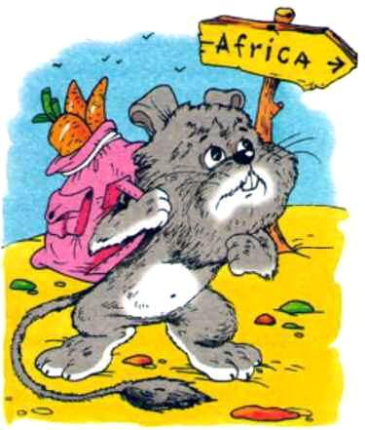— Здравствуйте! А я к вам! — промямлил он еле слышно. Как рычать, он напрочь забыл. — Разрешите познакомиться?Старый Лев повернул голову, потянул носом, да как рявкнет:— Ты кто такой?!— Я лев… — голосу Зайца совсем пропал от страха, один писк остался. — Вот в гости к вам приехал как родственник. Так сказать…— Ну, для льва ты мелковат.— А это порода такая — мини-лев называется. У меня бабушка была маленького роста, так вот я в неё пошёл.— Так. Мини… мини-лев… что-то новенькое… не слыхал. Ну, поди поближе.Заяц обрадовался, приободрился.— Я давно мечтал о нашей встрече! Жить среди львов — для меня большое счастье.— Ну, живи. Экий ты смешной какой, — засмеялся Старый Лев. — Надо же чего выдумал — мини-лев!Львы так и покатились со смеху.Стал Заяц со львами жить и всего-то боится: вдруг узнают, что он и не лев вовсе, и что морковку по ночам грызёт тайком, и что от страха умирает по несколько раз на дню. А чтоб страх свой скрыть, он старается свирепей льва быть: дело и не дело — больше всех рычит да кусается. Львы даже удивляться стали — маленький, да удаленький! А один раз Заяц так разошёлся в своём нахальстве, что обнял Старого Льва за шею и говорит: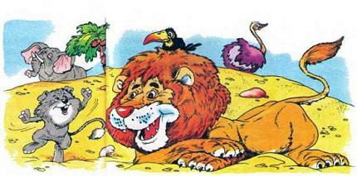— Только и львов-то на земле осталось что мы с тобой, а остальные — тьфу!И тут Старый Лев потянул носом:— Что это, вроде бы от тебя морковью пахнет?— Разве!? — растерялся Заяц.— Ах, ты ещё и морковь ешь? Ха-ха-ха! Мини! Ату его!И Заяц дал такого стрекача, что уже через полчаса был в своём родном лесу.Поскрёбся он лапкой в родное оконце. Услыхал голос своей Зайчихи. Хотел он рявкнуть по привычке по-львиному, но вовремя одумался. И само собой как-то получилось жалостно:— Это я, Заяц, твой Заяц! Я соскучился! Пусти меня! Прости меня!Открыла Зайчиха дверь, обняла своего гривастого Зайца. Всю ночь он брился и стригся. Хвост пришлось укорачивать, а уши разглаживать, чтоб были длинными, как прежде.Обнялись Заяц с Зайчихой, посмотрели в зеркало:— А что, как заяц я ничего, симпатичный. И крупный, ты не находишь, зайка моя?— Да я всегда говорила, второго такого красавца во всём лесу не сыскать! — поцеловала его Зайчиха.Выскочил Заяц утром на знакомую поляну и ну скакать и кувыркаться от радости!— Хорошо, что я заяц! Заяц! Заяц я! А никакой не лев. И что этот лес мой! Мой! Мой!
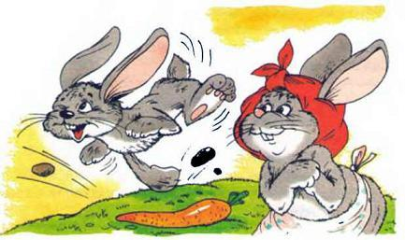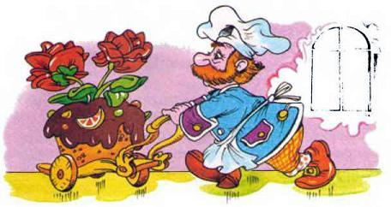
Жил-был Королевский Повар. Уж такой мастер, такой выдумщик, что известен был далеко за пределами королевства. Король им очень гордился. Обед или приём важных гостей — его величество и придворные с нетерпением ждут: что-то сегодня будет! Чем удивит Королевский Повар?В прошлый раз к чаю вынесли торт с кремовыми розами. И пока этот торт изволили кушать придворные дамы, розовые бутоны сами собой раскрывались. Всем на удивленье на месте съеденных появлялись новые аппетитные розочки и всё распускались, и распускались. Дамы совершенно забыли о диете. Так было весело!— Да-а-а, — говорили все, кто пробовал его кушанья, — повар-то, действительно, королевский!А у Короля была дочка, Маленькая Принцесса. Она терпеть не могла, когда при ней кого-нибудь хвалили. Особенно Повара. Вот сядет она за стол обедать, увидит суп и сразу же — у-у-у! Подадут кашу она — фу! А молоко — бя-я-я! Не люблю, не хочу не буду! Бросит ложку и убежит из-за стола.— Куда же вы, ваше высочество, скушайте за маму, за папу, за киску, за птичку.
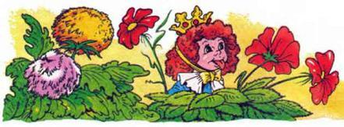
А она спрячется за кустик в парке и есть не идёт. Няньки Королю докладывают: Принцесса к обеду не притронулась. А кто виноват? Конечно, Повар. Король его наругает хорошенько и прикажет в библиотеке запереть одного на недельку-другую, чтобы кулинарные книги читал, ума-разума набирался.Вот Повара выпустят, он сразу же — на кухню. Запрётся там и снова что-то придумывает. А поварята носятся туда-сюда: сливки взбивают, орешки лущат, сахарной пудрой посыпают. Ароматы такие из кухни плывут, что все носами так и поводят: ах, какое чудо наш Повар готовит. Король своих министров созывает: во дворце праздничный обед. Гости еле сдерживаются, чтобы не нарушить приличия: ведут умные беседы, прохаживаются взад и вперёд, а самим только бы дождаться, когда к столу пригласят, уж очень любопытно, что на этот раз придумал Королевский Повар. В прошлый раз шоколадная пушка стреляла мармеладными шариками, точно попадая каждому гостю в разинутый от удивления рот. Что-то будет на этот раз!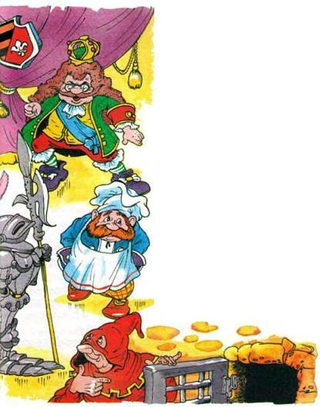Праздничный пир удавался на славу. Гости объедались, но Принцесса ковыряла золотой вилочкой очередной шедевр кулинарии и морщилась: «Бяка! Так и с голоду помереть можно!»— Придумай же что-нибудь! — тряс Король Повара. — Наследница с голоду помирает. В последний раз приказываю.И опять Повара на отсидку. Только теперь уже в подвал, на кучу соломы.«Угораздило ж меня стать поваром! — невесело думал несчастный, почёсывая синяки и шишки. — Надо было на министра учиться. Им хорошо, министрам, ничего не делают, зато и ничего им за это не бывает: знай кланяйся пониже, да улыбайся пошире. А мне-то, небось, и головы не сносить, если не угожу Маленькой Принцессе».И так горько вздохнул бедняга, что паутина в углу закачалась.— Это кто тут так тяжко страдает? — услышал он чей-то тоненький голосок. Присмотрелся, а прямо перед ним Мышка сидит, в шерстяной платок кутается.— Это я, Королевский Повар.— За что тебя? — её глазки сверкнули любопытством, и она поплотнее стянула платок, приготовясь выслушать интересную историю.— А ни за что. Сижу — думаю, что на свете самое вкусное. Маленькая Принцесса кушать ничего не хочет — а я отвечай!— И думать нечего, — захихикала Мышка. — Самое вкусное на свете — это жареный поросячий хвостик.— Как? Просто поросячий хвостик?! — не поверил Повар.— Проще не бывает. И вкуснее тоже.— А как готовить?— Поджаришь с лучков и перчиком… Только надо соблюдать условие: больше одного поросячьего хвостика в день жарить нельзя. А то будет большая беда. Вот об этом ты скажи самому Королю. И ещё: вкуснее поросячьего хвостика всё же обыкновенная чёрствая корочка. Только ты об этом пока забудь и никому не говори. Это ты только для себя прибереги.— Да ты-то откуда это всё знаешь? — не поверил Повар.— А я, молодой человек, на свете уже очень давно живу, — улыбнулась Мышка, — и если что говорю — то знаю. Иди, проверь, если не веришь.Выпустили Повара, он сразу на кухню — проверять Мышкины слова. Приготовил поросячий хвостик — поставил перед Принцессой. Ну, думает, что-то будет. А Маленькая Принцесса — хрум-хрум-хрум! — и съела сразу же всё до крошечки. И даже хлебушком тарелочку обтёрла, что противоречило дворцовому этикету. От та кого моветона гувернантки в обморок попадали.
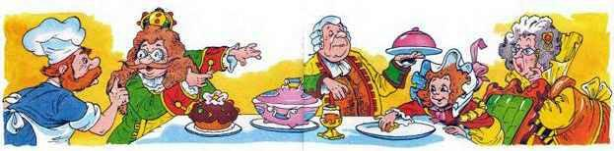
— Ещё хочу! — сказала, облизываясь, Маленькая Принцесса.— Ещё, ещё! — захлопал в ладоши Король. — Сейчас прикажем! Сделаем ещё! — Ещё никак нельзя, — стал упираться Повар. — Только один хвостик в день, а то большая беда стрясётся.— Какая ещё беда? — махнул рукой Король. — Свиней у нас предостаточно. Я издам указ, чтоб поросячьи хвостики никто не смел есть кроме царственных особ. Ни один житель королевства под страхом казни.Утром указ был зачитан на всех площадях.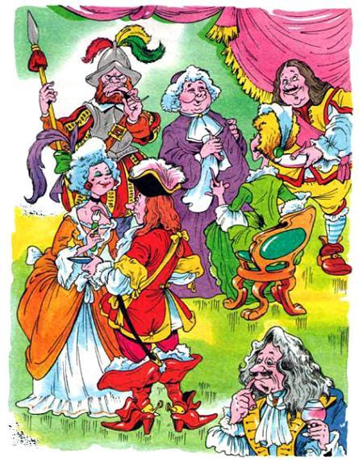Сначала поросячьими хвостиками лакомилась только Маленькая Принцесса. Но вскоре рядышком присел и папа Король, а ещё через день — Королева-мама. Несмотря на указ Короля, придворные потихоньку на своих кухнях, закрыв поплотнее двери и шторы, жарили поросячьи хвостики.— Вы пробовали? — многозначительно подмигивая, спрашивали другу друга особы, приближённые к Королю.— Угу.— Ну и как?Ответом был восторженный стон и очи, поднятые к люстре.Не попробовать поросячьих хвостиков стало считаться делом трусливым, стыдным и недостойным знатного господина. А ещё через недельку-другую уже дым столбом стоял над всеми жаровнями королевства.Цены на свиней с хвостиками стали расти неудержимо. Свинья с хвостом в королевстве стала большой редкостью. На дорогах и в тёмном лесу появились разбойники. Они не требовали золота у своих пленников, а рычали устрашающе: «Жизнь или поросячьи хвостики!»— Доченька! — стоял Король на коленях перед Маленькой Принцессой. — Мы разорены. Мы все алмазные копи и золотые прииски отдали в обмен на поросячьи хвостики. Ну, неужели ты не можешь есть суп, как все дети в мире?— Не хочу и всё. Хвостиков и только хвостиков!Разведка донесла Королю, что у северных соседей многочисленные стада отличных свиней. Но северяне не захотели их продавать из-за своих убеждений.«Ах, так! — подумал Король. — Вот вам!»И объявил северному соседу войну. Пушки, танки, самолёты, пехота — всё это разом двинулось вперёд, на завоевание поросячьих хвостиков. «За хвостики! За нашу победу!» — шли в бой солдаты и оставались навсегда лежать в траве.Повар на королевской кухне жарил трофейные поросячьи хвостики, и ему помогали проворные поварята, а в банкетных залах не переставали пировать победители.Однажды Повар увидел маленькую серую Мышку, свою старую знакомую. Она вылезла из своей норки со всем семейством. Все были одеты по-походному: с чемоданами, с рюкзаками.— Мы уходим. Скоро здесь будет пустыня. Я предупреждала тебя, — сказала она. — Уходи и ты. Тебе здесь нечего делать. Здесь уже не нужно твоё мастерство — поварята отлично управляются сами.Повар снял фартук, потихоньку вышел из кухни и закрыл за собой дверь. Он пошёл куда глаза глядят. А глядели они в поле, где гулял свежий ветер и качались белые ромашки. Он шёл и шёл, посвистывая.— Хорошо-то как, Господи! И чего это я раньше не догадался! Всего-то: открыть дверь, переступить порог и закрыть за собой.В кармане он нащупал сухую хлебную корку. И теперь, грызя её, он вспомнил Мышкины слова: «Обыкновенная хлебная корочка всё же вкуснее всего».

